【2023年度】アルゴリズム２試験問題

解答はワードファイル若しくは手書きの解答をカメラで撮影した画像ファイルで作成すること。組み合わせても良い。提出期限は2/1(木)0:00、提出先はAssistとする。提出ファイルの名前は、「アルゴリズム2-名前」とする。調べたり相談したりすることは自由に行って良い。60点満点。

NO1．数列７、５、６、９、１、４、２、８、３を昇順にソートする。以下の問いに答えよ。

（各６点）

(1)挿入ソートを用いる場合、並び替えの様子を以下に示す。続きをソートが完了するまで、記述せよ。入れ替えが行われない時でも記述すること。比較する２つの数字を赤字で分かるようにすること。

スタート：756914283→576914283→567914283→567914283→

***A.***

567914283→561794283→516794283→156794283→156479283→154679283→145679283→

145679283→145627983→145267983→142567983→124567983→124567983→124567893→

124567893→124563789→124536789→124356789→123456789→123456789

(2)マージソートを用いる場合、並び替えの様子を以下に示す。続きをソートが完了するまで記述せよ。

スタート：756914283→75691、4283→

***A.***

756、91、42、83→7、5、6、9、1、4、2、8、3→

567、19、24、38→15679、2348→123456789

NO2．０～９９まで昇順ソートされた配列の中から３１を二分探索で探索する時、二分探索

の様子を具体的に説明せよ。（６点）

***A.***

0～99の昇順ソートの真ん中の数値49と探索する31を比較。31は真ん中の数値49未満なので、49より大きい値を候補から外す。

残りの候補の真ん中の数値24と31を比較。31は24より大きいので24未満の値を候補から外す。

残りの候補の真ん中の数値36と探索する31を比較。31は真ん中の数値36未満なので、36より大きい数値を候補から外す。

残りの候補の真ん中の数値30と探索する31を比較。31は真ん中の数値30より大きいので、30未満の数値を候補から外す。

残りの候補の真ん中の数値33と探索する31を比較。31は真ん中の数値33未満なので、33より大きい値を候補から外す。

残りの候補の真ん中の数値31をと探索する31を比較。31は真ん中の数値31と同等なので探索を終了する。

NO3．２つのデータ構造、スタックとキューについて次の問いに答えよ。データ構造の並び

については先頭と末尾という用語を用いること。(各６点)

1. スタックについて、その動作をpush、popという用語の説明も織り交ぜて説明せよ。

また空のスタックに、1,2,3,4,5,をpush、push、pop、push、pop、pushの動作で格納

する時、各動作後のスタックの様子を記述せよ。

***A.***

push（スタックにデータを追加すること）でデータを追加していき、pop（スタックからデータを取り出す）でデータの先頭の最後にpushしたデータから順に一つデータを取り出す。

1、4

1. キューについて、その動作をenque、dequeという用語の説明も織り交ぜて説明せよ。

また空のキューに、1,2,3,4,5,をenqueue、dequeue、enqueue、enqueue、enqueue、

dequeueの動作で格納する時、各動作後のキューの様子を記述せよ。

***A.***

enque（キューにデータを追加すること）でデータを追加していき、deque（キューからでデータを取り出す）でデータの末尾の最初にenqueしたデータから順に一つデータを取り出す。

2、3、4

NO4．下図に示す木構造について。探索に関する次の問いに答えよ。探索は左側のノードを

優先する。（各８点）

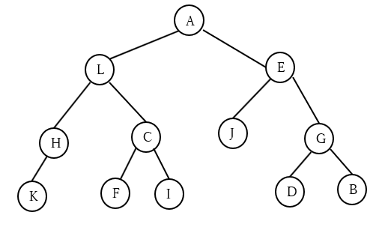

1. 深さ優先探索を行った場合の探索順を記せ。

***A.***

A　→　L　→　H　→　K　→　C　→　F　→　I　→　E　→　J　→　G　→　D　→　B

1. 幅優先探索を行った場合の探索順を記せ。

***A.***

A　→　L　→　E　→　H　→　C　→　J　→　G　→　K　→　F　→　I　→　D　→　B

NO5．下図に示すグラフについて、AからEまでの最短経路を、ダイクストラ法を用いて

みつける。探索の様子、最短経路、最終的なEのコストをそれぞれ記せ。(１０点)

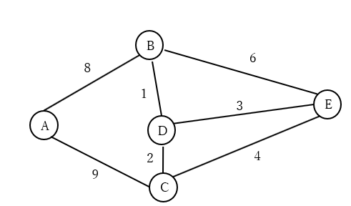

ルート探索は以下に続く形で記すこと。Vはノードの集合でノードの()内はコストを表す。

Sは探索済みノードの集合で一番右のノードを現在探索していることを表し、コスト計算はそのノードに接続されたノードのコストを表す。

スタート

***A.***

1．V={A(0)、B(∞)、C(∞)、D(∞)、E(∞)}、S={A}、コストB=8、C=9、探索候補B、C

2．V={A(0)、B(8)、C(9)、D(∞)、E(∞)}、S={A、B}、コストD=9、E=14、探索候補C、D、

　　E

3．V={A(0)、B(8)、C(9)、D(9)、E(∞)}、S={A、B、C}、コストD=11、E=13、探索候補D、E

4．V={A(0)、B(8)、C(９)、D(９)、E(12)}、S={A、B、C、D}、コストE=12、探索候補E

No6．現在の通信で使われているプロトコル(ルール、規格)であるSSLとTLSについて説明しなさい。（４点）

***A.***

インターネット上でデータを移動する際、データを暗号化して、接続を認証する暗号化プロトコル。

サイトにアクセスした後に、ブラウザがSSL/TLS証明書を確認し、ハンドシェイク（公開鍵と秘密鍵で共通かぎを共有）して証明書の有効性を確認し、サーバーを認証する。

認証したら証明書が有効であると判断し、サーバーを認証するとデータを安全に転送するためのサーバーとの暗号化された接続を確立します。

TLSはSSLの新しいバージョンであり、SSLにセキュリティホール（暗号が盗み見られる）が見つかったため、それを修正したもの。

参考

https://kinsta.com/jp/knowledgebase/tls-vs-ssl/